**CONSTANT Hugo**

**PEROTTO Thomas**

**LIOGIER Emma**

**

**Projet informatique**

**Sujet :** Correcteur de QCM

Sommaire

Sommaire 1

I - Objectifs 2

II – Spécifications techniques 2

III – Tableau des objectifs 3

IV – La DLL 4

V – L’IHM 4

VI – Regroupement de l’IHM et de la DLL 4

# I - Objectifs

Réalisation d’un programme informatique sur une base C++ et C# pour la correction de QCM.

# II – Spécifications techniques

**Les spécifications techniques de ce projet sont les suivantes :**

* Création d’une interface IHM
  + Affichage de la classe de l’étudiant (prédéfini)
  + Affichage du seuil de validation de l’examen (prédéfini)
  + Un menu permettant de :
    - Charger, sauvegarder et afficher le corrigé
    - Enregistrer ou commencer une nouvelle correction et charger la librairie d’image (les QCM)
    - Ajouter un nouveau barème
  + Ouverture des copies des étudiants une à une (une copie = une image)
  + Affichage du nom de l’étudiant à chaque image
  + Affichage de la note de l’étudiant en question
  + Affichage de statistiques de la classe en cours de correction :
    - Note la plus basse, note la plus haute, nombre de copies corrigées, médiane, écart-type, moyenne ainsi que le nombre d’étudiants ayant réussi ou échoué le QCM
  + Boutons permettant de faire défiler les images manuellement
  + Boutons permettant de faire défiler les images automatiquement (vitesse de défilement définie à l’aide d’un trackbar)
* Création d’une dll pour traiter les images
  + Détection des cases vides ou remplies en réalisant un seuillage et un étiquetage permettant de définir la surface de chaque objet
    - Si case remplie : Surface élevé
    - Si case vide : Surface faible
  + Classement des réponses de chaque question dans un tableau
  + Comparaison des réponses de l’étudiant avec le corrigé

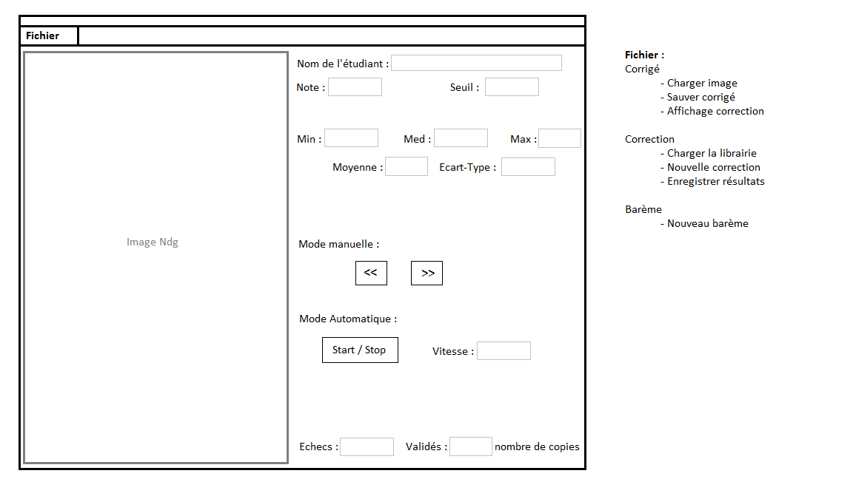

# III – Tableau des objectifs

|  |  |
| --- | --- |
| **Séance** | **Objectifs** |
| 2 avril 2019 | - Création de l’IHM   * Création de l’interface * Faire défiler des images de façon automatique ou non   - Commencer la dll qui permettra de traiter les images envoyées par l’IHM   * Seuillage et étiquetage sur seulement quelques cases * Surfaces des cases étiquetées |
| 9 avril 2019 | - Implémenter une classe pour gérer les statistiques  - Détection des cases dans une feuille de QCM complète (avec texte, etc)  - Détection de repères *(4 cases aux 4 coins de la feuille)* |
| 7 mai 2019 | - Détection des réponses + correspondance question/réponse  - Création d’un fichier CSV pour enregistrer les résultats |
| 14 mai 2019 | - Classement des résultats dans un tableau  - Affichage des images corrigées sur l’interface  - Comparaison résultat QCM à corriger avec QCM juste pour définir la note |
| 21 mai 2019 | - Déterminer grâce au seuil si le QCM est validé ou non  - Affichage de la note  - Test sur plusieurs QCM |
| 28 mai 2019 | - Afficher le nom de l’étudiant  - Ajout de nouveau barème  - Optimisation de l’interface |

# IV – Répartition du travail

Hugo CONSTANT : programmation C# (IHM, classe statistiques, fichier CSV)

Thomas Perotto : programmation C++ (Traitement d’image, DLL, low level driver)

Emma LIOGIER : test & validation (debugage, rapports de bug, documentation)

# V – La DLL

La DLL est constituée de plusieurs fonctions :

* « SetCalibrationSheet » qui permet d’enregistrer la feuille réponse
* « AnalyseSheetForCalibration » qui permet d’analyser la feuille de référence (feuille réponse) avec un seuillage puis un étiquetage. Ensuite, les cases pleines sont différenciées des cases vides à l’aide d’un système de seuillage sur les surfaces de chaque case.
* « AnalyseSheet » qui permet d’analyser les feuilles QCM des étudiants. L’analyse est fait grâce à un seuillage, un étiquetage puis une différenciation des surfaces de chaque case (comme pour l’analyse de la feuille de référence). Ensuite, la fonction renvoie une string de 0 et de 1 correspondant respectivement à une réponse fausse ou une réponse juste sur toutes les 4 propositions.
* « GetCorrection » qui renvoie le résultat de la fonction « AnalyseSheet ».

L’IHM a seulement accès à la fonction GetCorrection et il envoi la feuille de référence dans la fonction AnalyseSheetForCalibration.

# VI – L’IHM

L’IHM est constitué de plusieurs fonctionnalités.

**L’onglet Fichier** est constitué des fonctions :

* « About », permettant d’accéder aux informations sur l’application
* « Fermer », permettant de fermer l’application

**L’onglet Feuille de réponses** est constitué des fonctions :

* « Charger image », permettant de chercher l’image dans un openFile box et de l'afficher
* « Enregistrer référence », permettant d’enregistrer les réponses de l'image présente dans la picture box comme référence pour la correction.
* « Afficher corrigé », permettant d’afficher les résultats de la référence dans la picture box (et de vérifier la correction automatique)

**L’onglet Correcteur** est constitué des fonctions :

* « Nouvelle correction », permettant d’initialiser une nouvelle correction. Cela permet d’initialiser le nom de la classe et le seuil. Toutes les statistiques (moyenne, écart-type, etc.) sont remises à 0. La feuille de réponse est également réinitialisée à 0.
* « Charger dossier de copie », permettant d'indiquer le dossier dans lequel se situe toutes les images des copies.
* « Enregistrer tous les résultats », permettant d’enregistrer le résultat de la correction dans **un fichier csv.**

**L’onglet Barème** est constitué des fonctions :

* « Charger barème spécial », permettant de sélectionner un fichier csv qui contient le détail du barème pour le QCM.
* « Effacer barème », permettant d’effacer le barème spécial.

**Le paramètre** **seuil** permet de choisir un seuil d’acceptance. Ce seuil permettra de déterminer si la note de la copie analysée est suffisante pour passer l’examen. Ce seuil détermine donc du succès ou de l’échec de chaque copie.

**Les paramètres de statistique** permettent de calculer en temps réel la moyenne, l’écart-type, le minimum, le maximum et la médiane. Si la case **Maj temps réel** est cochée, les statistiques sont mises à jour à chaque copie. Sinon, seul le nombre de copie ainsi que le nombre d’échec et de réussite sont mis à jours.

**Le mode manuel** permet, s’il est sélectionné, de faire défiler les copies à l’aide des flèches. Les données statistiques ne sont pas mises à jour si une copie a déjà été corrigée (si on revient en arrière à l’aide des flèches).

**Le mode automatique** permet de faire défiler les copies automatiquement. Le bouton Start/Stop permet de démarrer, d’arrêter ou de redémarrer la correction. La trackbar permet de modifier le temps destiné à l’affichage de chaque correction.

**Le bouton MAJ Stats** permet de mettre à jour les statistiques lorsque la mise à jour en temps réel n’est pas activée.

Lorsque la dernière copie du fichier est corrigée, un message box apparaît pour prévenir l’utilisateur que la correction est terminée.